Предметная неделя начальных классов
«Марафон знаний»

Для повышения интереса к школьным предметам и мотивации учащихся к изучению научных дисциплин в начальной школе была проведена предметная неделя «Марафон знаний»
с 24 января по 31 января 2022 г.
Цели:
- Обеспечение активного, интеллектуального и эмоционально насыщенного отдыха во внеурочное время;
- Создание условий для раскрытия способностей каждого ребенка, выявление одаренных детей;
- Воспитание осознания важности знаний в жизни каждого человека;
- Развитие умения работать коллективно;
- Развитие интеллектуальных, творческих и физических способностей детей.

Девизом недели были слова: «Знания! Творчество! Дружба!»

Понедельник.(24.01.22г.)
Открытие предметной недели.
1.Торжественная линейка.
2.Знакомство с планом мероприятий на неделю.

Вторник.
День литературного чтения «Книгочей»
Учителя 1,2 и 4 класса провели конкурс скороговорок, «Путешествие по сказкам». Были выявлены лучшие скороговорщики и знатоки сказок. Ребята пришли в школу с рисунками к любимым сказкам и произведениям. Ребятам, особенно 1-му классу, очень понравился конкурс скороговорок. Конкурс был веселым и занимательным. Организована выставка по рисункам ребят.
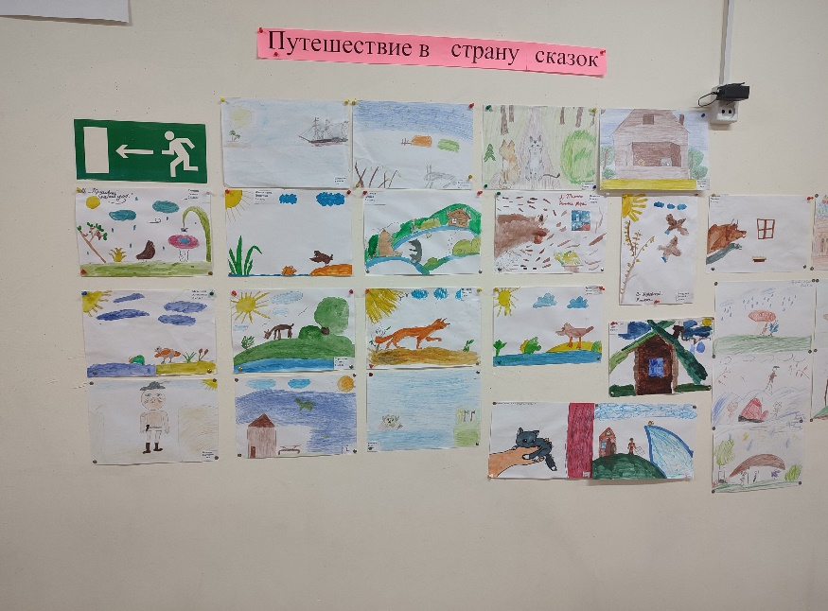

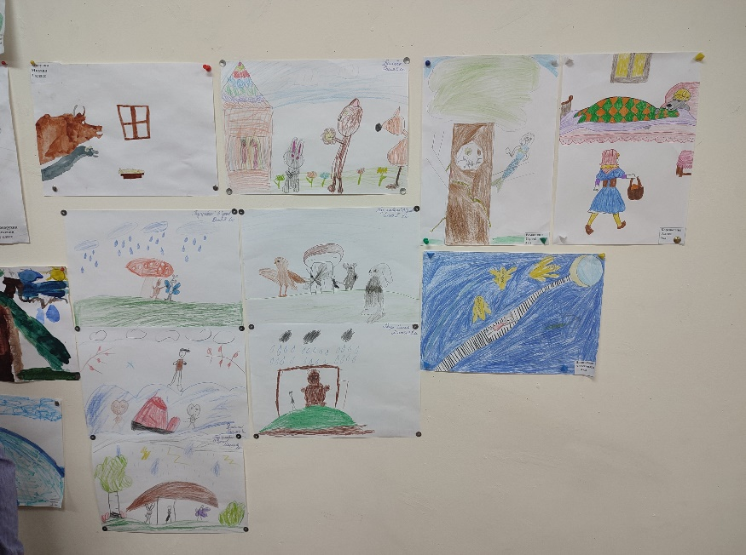

Среда.
День русского языка «Грамотейка»
Следующий день был не менее интересным, чем предыдущий. Этот день был посвящен русскому языку. Ребята совершили путешествие в страну «Грамотеев». Каждый класс творчески подошёл к оформлению своего слова.
«Родной мой язык – русский»

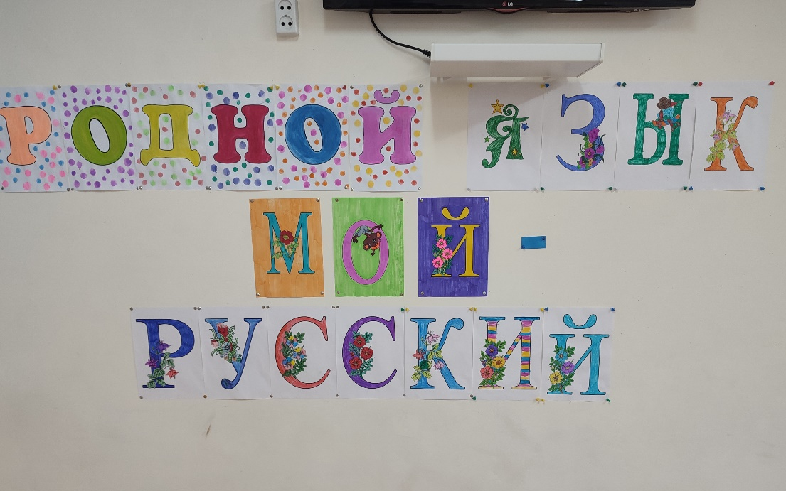

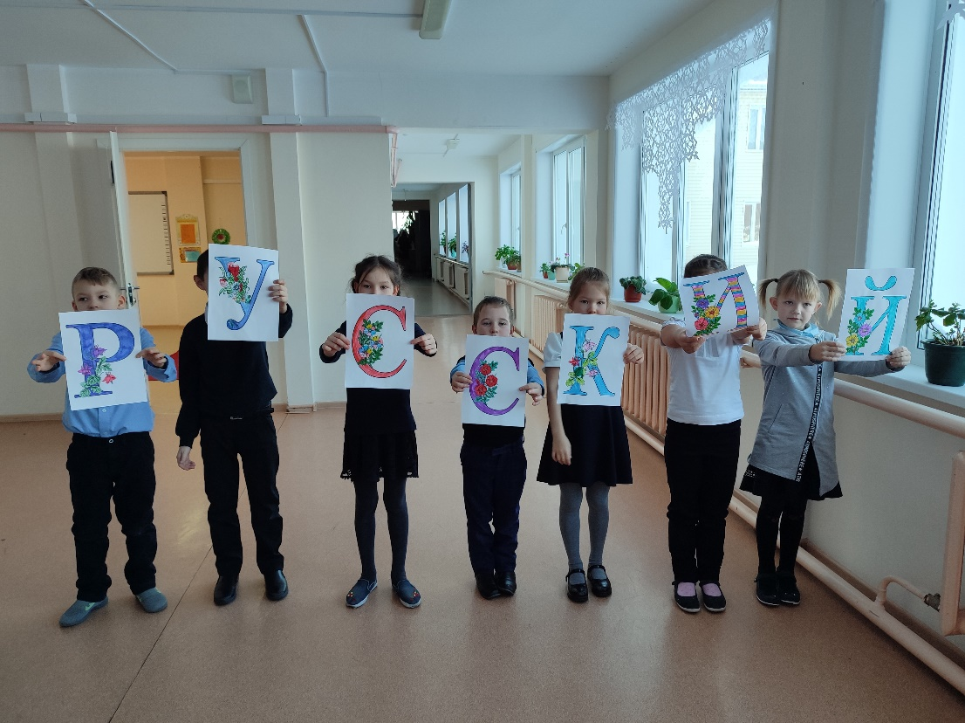

Четверг. День математики «Умки»
В этот день ребята решали кроссворды, участвовали в конкурсе «лучший счетовод». Была организована выставка «Панно из геометрический фигур». Впервые среди учащихся начальных классов была проведена интеллектуальная игра «Своя игра». Игра ребятам понравилась, победители получили награду.
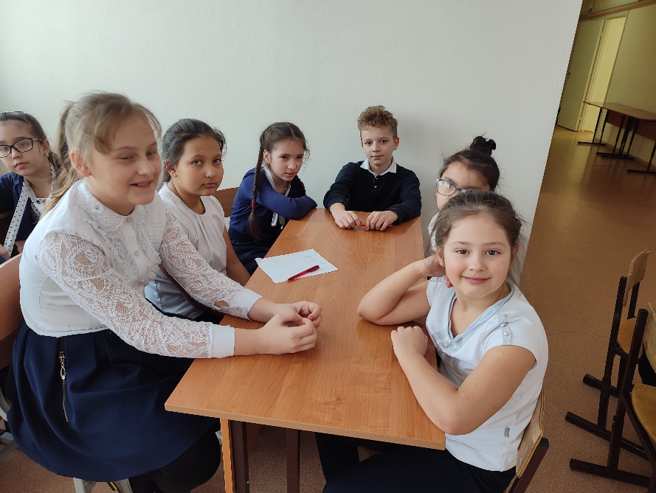

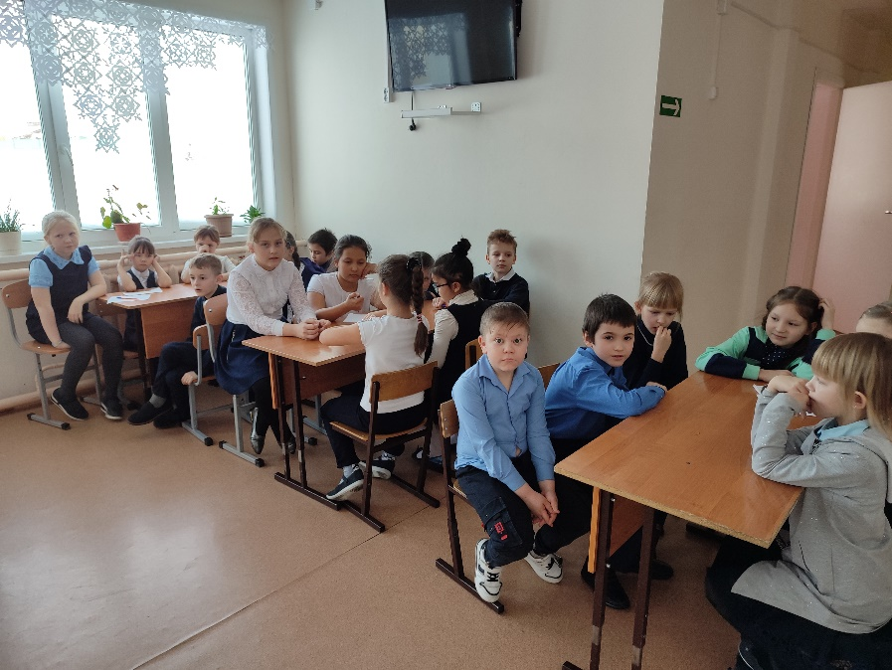

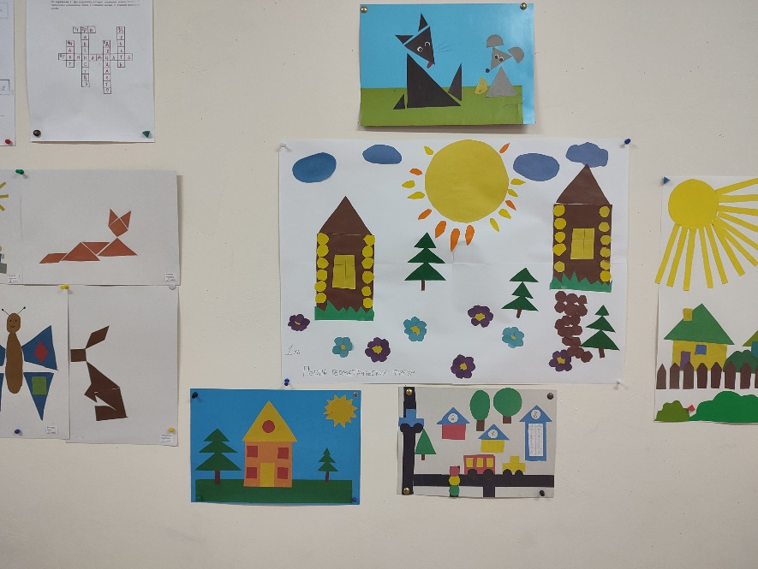
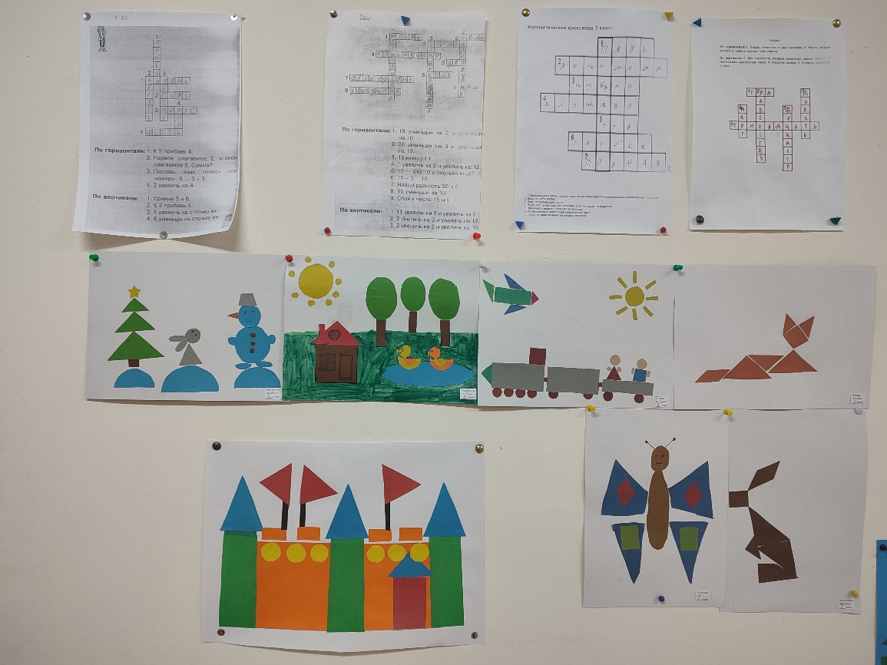

Пятница.
День окружающего мира «Почемучки».
Ребята участвовали в викторине «Про зеленые леса и лесные чудеса», поиграли в подвижную игру. Посмотрели урок «Береги природу», придумали и нарисовали эмблемы.

Понедельник. (31.01.22г.)
Закрытие недели начальных классов. Линейка. Награждение победителей.

Программа проведения предметной недели отразила различные формы и методы учебной и внеурочной деятельности. Удачно сочетались коллективные и индивидуальные формы работ. Для активизации мыслительной деятельности учащихся использовались оригинальные наглядные пособия, проведены игры, конкурсы, с применением ИКТ, викторины.
Неделя удалась на славу! Самые активные участники были поощрены призами и награждены грамотами.
Грамотами за активное участие в математической игре, за проявленную целеустремлённость и эрудицию были награждены Коренюгина Марьяна (1 кл.), Тимина Алина (2 кл.), Татуева Амина (2 кл.).

Неделя прошла бурно, весело, с массой внеклассных мероприятий. Главной оценкой этой пятидневки являются вопросы ребят: «Когда снова будет неделя начальных классов?»
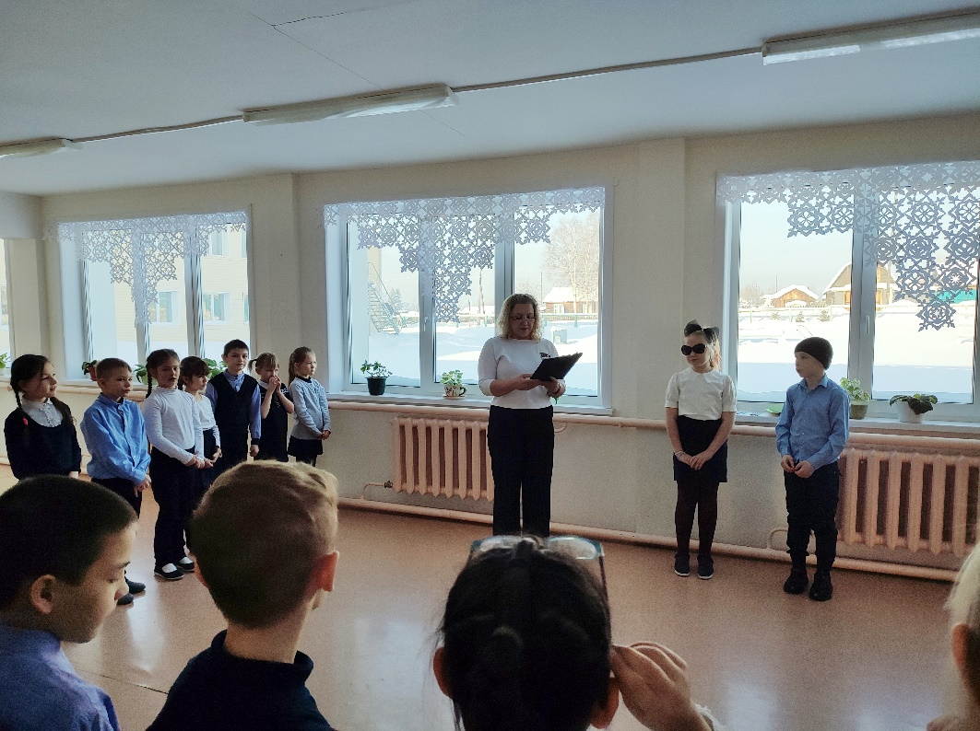

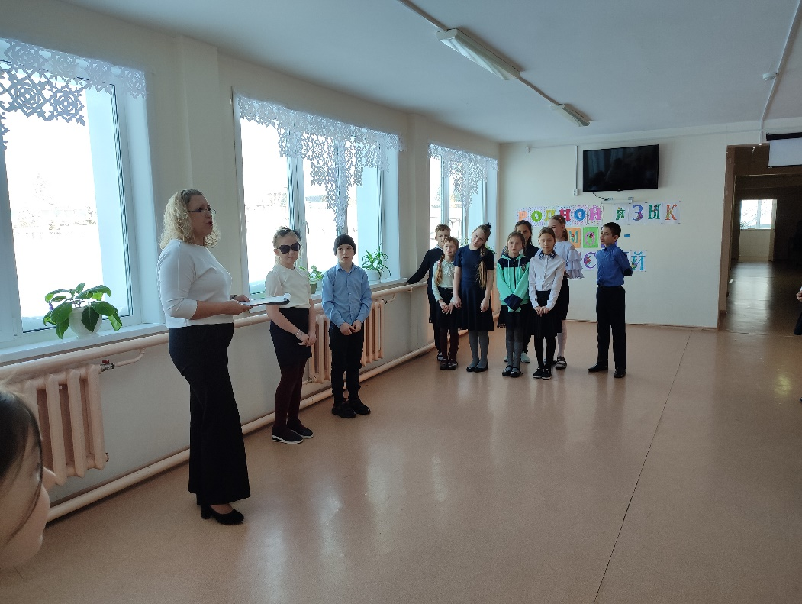
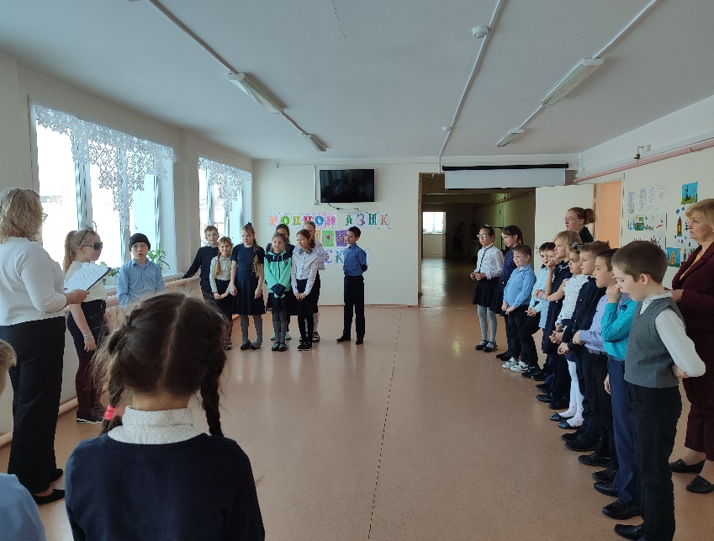

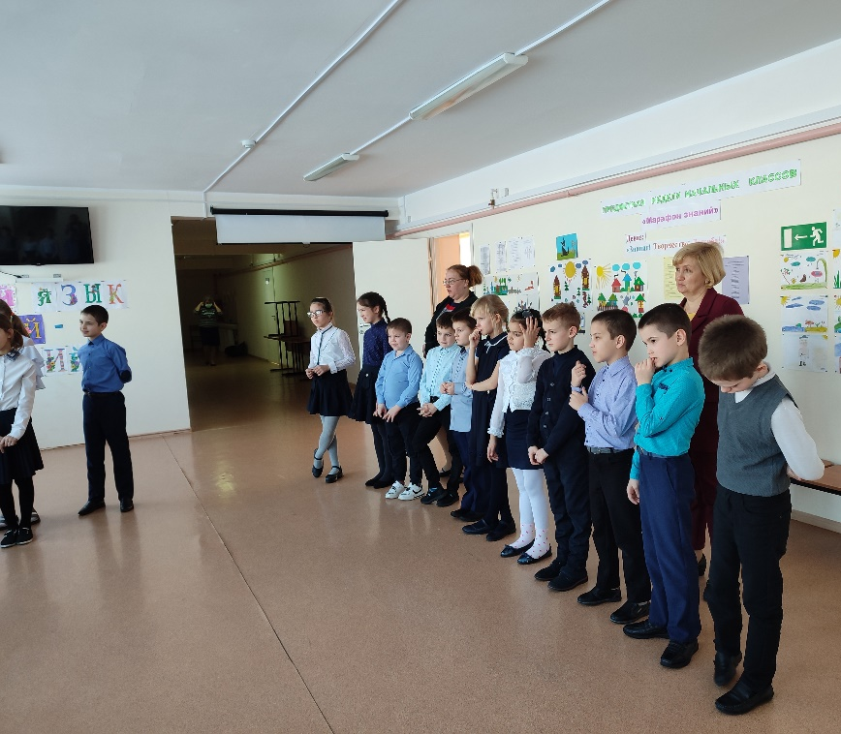

Руководитель ШМО учителей начальных классов Тригуба И.В.

